臺北醫學大學今日北醫-TMU Today: 美國南加州健康科學大學巫文碩院長蒞校... Page 1of 1
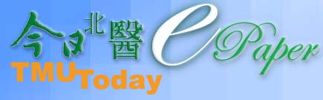
美國南加州健康科學大學巫文碩院長蒞校演講
為慶祝臺北醫學大學 50週年校慶，藥學院邀請到姊妹校美國南加州健康科學大學（ SCU, Southern California University of Health Sciences）教務長兼中醫學院的院長（ College of Acupuncture and Oriental Medicine Faculty）巫文碩院長，於 5月27日來校演講，主題為「美國中醫藥教育現況與發展」。
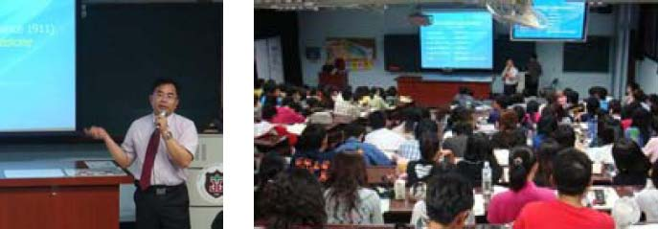
【圖：左為巫文碩院長，右為藥學系學生用心聆聽演講之情形】
巫教授講述中醫藥在美國的發展，美國已有 11個州有建立針灸師執照制度。依據統計， 1993年美國人民花在中醫療程上的金額已有 50億美金。時至今日，已有 3千2百多萬名美國人接受針灸治療（其中包含 15萬名兒童）。 2007年美國國家補充與替代醫學中心（ NCCAMC, National Congress Complementary and Alternative Medicine Center）之數據顯示，有 53％的輔補與替代醫學治療用於背痛與頸痛，而美國人民花費在補充與替代醫學療法的服務以及產品約有34億美金。美國國會對於國家補充與替代醫學中心的預算於 2010年已提昇至127億美金，顯見中醫藥發展於美國醫學界已日漸重要也日益被美國人所接受。
目前美國中醫教育大致分為二類：第一類為 Region Accreditation美國各大學內設的學院或是學系，如：加州大學洛杉磯分校（ UCLA）、史丹佛大學等等；第二類為中醫藥學院，全校以中醫藥教育為主。 SCU所屬之加州於 1976成立針灸局，其目的為增進加州內部針灸與東方醫學學校教育品質以及使外州之中醫教育可以跟上加州水準。因此，美國的中醫藥教育發展已逐漸建立成熟的制度（含證照取得），此現況有利於中醫師於美國執業。
巫文碩教授本身具有完整的臺美現代中醫藥教育背景，讓學生更容易瞭解臺灣與美國中醫藥教育的不同以及在美國執業的可能。此場演講讓學生的生涯規劃開啟另一個不同的視野。（文 /藥學院）
由 joycechin 發表於 June 30, 2010 06:24 PM
http://blog.tmu.edu.tw/tmubt/008798.html
2010/9/28
收藏此文： «
魏火曜教授百歲紀念展
| 回到電子報首頁
| 香港大學鄭振耀副校長蒞校演講
»


